## 

**دانشگاه پیام نور تهران شمال**

**کارشناسی ارشد مهندسی کامپیوترگرایش نرم افزار**

**نام و نام خانوادگی دانشجو : حسین رحمانی**

**شماره دانشجویی: 980199426**

**استاد ارجمند : آقای دکتر سید علی رضوی ابراهیمی**

**درس سمینار تحقیق و تتبع نظری**

**موضوع: یک روش (IOT) برای پیش بینی وضعیت سلامت در مراقبت های بهداشتی**

**تابستان 1400**

**بنام مناسب ترین واژه ها به رسم محبت بنام خدا**

**چکیده :**

اینترنت اشیا به معنی تولید فن آوری اطلاعات است. نظارت بر علائم حیاتی بیماران و در نتیجه پیش بینی وضعیت سلامتی یک بیمار در برنامه های بهداشتی اینترنت اشیاء □ هدف اصلی سیستم های مراقبت های بهداشتی است. یکی از رویکردهای رایج در این آثار ، تشخیص فعالیت بیمار (تشخیص فعالیت) بر اساس حسگرها در محیط است. با این حال ، این روش برای ضبط وضعیت بیمار به سنسورهای زیادی نیاز دارد ، که می تواند پرهزینه و ناخوشایند باشد. این روشها نمی توانند وضعیت سلامتی یک بیمار را پیش بینی کنند و فقط می توانند رفتارهای غیر طبیعی فعلی را تشخیص دهند. در این مقاله ، برای اولین بار روشی را برای پیش بینی داده های حسگر  و هم به احتمال زیاد وضعیت سلامتی بیمار پیشنهاد می کنیم که نیازی به یک روش تشخیص فعالیت مشترک برای پیش بینی وضعیت سلامتی بیمار ندارد. روش پیشنهادی داده های حسگر موبایل، آینده و وضعیت سلامت کلی بیمار را با استفاده از یک مدل پنهان نیمه مارکوف با دو خروجی پیش بینی می کند. ما در پیش بینی وضعیت سلامتی بیمار به طور متوسط به 83٪ دقت دست می یابیم. علاوه بر این ، رویکرد ما نیازی به استقرار سنسورهای زیادی برای نظارت بر رفتار بیمار ندارد و برای بیماران راحت تر است.

**کلمات کلیدی:** مراقبت های بهداشتی ، حسگر ، پیش بینی وضعیت سلامتی بیمار، مدل مارکوف پنهان ، مراقبت های بهداشتی

**فهرست**

**فصل اول**

مقدمه 1

1-1 تعریف مسئله و بیان سؤال های اصلی تحقیق1

2-1 سابقه و ضرورت انجام تحقیق 2

3-1 هدف 3

4-1 چه کاربردهایی از انجام این تحقیق متصور است ؟4

5-1 روش انجام تحقیق 5

6-1 مراحل انجام تحقیق 5

7-1 ساختار گزارش سمینار 5

**فصل دوم**

1-2 معماری سیستم مراقبت های بهداشتی 6

2-2 مقایسه روش ها و تحلیلی بر آنها 6

3-2 کاربردها وتعاریف7

4-2 درخت شبکه 8

5-2 فرآیند تشخیص وضعیت غیر طبیعی بیمار 8

6-2 رویکرد پیشنهادی 9

**فصل سوم**

1-3 راه اندازی شبکه اولی 12

1-1-3 ساخت و ساز درخت DHSP 12

2-3 داده های گره موبایل و پیش بینی مکان 13

1-2-3 ساخت مدل پیش بینی وضعیت سلامت 13

3-3 نتایج 19

4-3 بحث 28

5-3 تأیید تحلیلی 29

6-3 جمع بندی 30

منابع 32

**فهرست علائم اختصاری**

# IOT : Internet of Things اینترنت اشیا

# ECG : Electro Cardio Graphy حسگر الکتروکاردیوگرام

# Svm : Support Vector Machines ماشین بردار پشتیبان

# WSN : Wireless Sensor Networks شبکه های حسگر بی سیم

# ODHMAD : online daily habit modeling and anomaly detection

مدل سازی عادت روزانه آنلاین و تشخیص ناهنجاری

# HSMM : hidden semi-Markov Model مدل پنهان نیمه مارکو

# DDHM : dynamic daily habit modeling مدل سازی عادت روزانه پویا

# OAR : online activity recognition تشخیص فعالیت آنلاین

# DHSP : distributed health status prediction پیش بینی وضعیت بهداشتی توزیع شده

**فصل اول**

**مقدمه**

بهداشت و درمان یکی از شناخته شده ترین و محبوب ترین برنامه □[1] است. اهداف و هدف این است که علائم حیاتی بیمار را به صورت 7/24 رصد کند ، نیاز به بستری شدن بیمار اگرچه سیستم های الکترونیکی سلامت (سلامت الکترونیکی) قبل از ظهور (IoT) معرفی شده بودند ، اما در برنامه های بهداشت و درمان سنتی ارتباط دو طرفه بین سنسورها و سرور از راه دور امکان پذیر نیست و یک سرور دروازه راه دور نمی تواند مستقیماً با گره های سنسور ارتباط برقرار کند. □ با اعمال پروتکل های موجود اینترنت مانند  ، امکان آدرس دهی مستقیم دستگاه ها و حسگرهای مختلف از طریق اینترنت، این امر را ممکن می سازد.  

در یک سیستم بهداشتی ، سنسورهای مختلفی برای نظارت بر سیگنالهای حیاتی بیمار (بازدید کنندگان) از جمله سنسورهای نظارت بر محیط زیست مستقر می شوند، که این گرایش ها برای بیمار دشواری و هزینه زیادی دارد.

دو روش برای تشخیص و پیش بینی وضعیت سلامتی بیمار وجود دارد. یا با روشهای تشخیص فعالیت وعدم فعالیت، یا بدون روشهای تشخیص فعالیت وعدم فعالیت، روشهای شناسایی را بیشتر می توان به دو گروه تقسیم کرد ، یعنی روشهای متداول و روشهای مبتنی بر (IoT) .

برای تشخیص مهمترین عوامل در بیماری ها روشهای متداولی وجود دارد ،اطلاعات بهداشتی یک بیمار معین ذخیره شده و توسط روشهای مختلف یادگیری تجزیه و تحلیل می شود. طبقه بندی گره های مختلف شامل رویکردهای مبتنی بر قانون، درخت تصمیم، (naive bayes) و یک شبکه عصبی مصنوعی به یک مجموعه داده مراقبت های بهداشتی عظیم حاوی خصوصیات مربوط به حملات قلبی است.

## ۱-۱ تعريف مسئله و بيان سؤال‌های اصلي تحقيق

() با استفاده از سلسله مراتبی از شبکه منطق مارکووی ، وضعیت غیر طبیعی را برای بیمار تشخیص دهید؟ آنها فرض می کنند سنسورهای مختلفی در اشیاء مختلف در خانه وجود دارد. هدف از روش آنها شناسایی وضعیت بیمار با در نظر گرفتن موارد زیر است:

1) اشیاء مورد استفاده بیمار؛ 2) زمان ورود به اتاق؛ 3) مدت زمان اقامت در یک اتاق؛ 4) فعالیت بیمار 5) امکان انجام فعالیتهای هم زمان برای این منظورآنها اعمال می شوند.

راه حل های □ که مبتنی بر روش های تشخیص فعالیت نیستند فقط می توانند وضعیت بیمار را تشخیص دهند. آنها نادرست هستند () و قادر به پیش بینی وضعیت غیر طبیعی بیمار نیستند.

1. فرآیند تشخیص وضعیت غیر طبیعی بیمار به چه شکل است ؟
2. روند تشخیص رفتار غیر طبیعی بیمار چگونه است؟
3. چگونه می توان مدل پیش بینی در گره ها را ساخت و توزیع نمود ؟
4. کاربرد سیگنال موج مداوم [2] داده گره تلفن همراه را شرح دهید؟

**2-1 سابقه و ضرورت انجام تحقیق**

برخی مطالعات اخیر تمرکز خود را بر استفاده از ماشینهای بردار پشتیبانی کرده اند [3] برای طبقه بندی رفتار غیر عادی با استفاده از یک مجموعه داده مبتنی بر روی سنسورهای درب داخل یک خانه، ولی اینها به صورت دستی حاشیه نویسی شده اند. 

 راه حل پیشنهادی را برای تشخیص موقعیت های غیر طبیعی در محیط های خانه ، به طور عمده با جهت گیری نسبت به سالمندان و کسانی که تنها زندگی می کنند را ارائه داده است. این مطالعه ارتباط نزدیک بیشتری با کار ما دارد. فرضیه اصلی این مقاله نشان دادن این مسئله است که صرفاً با تجزیه و تحلیل مکانهای مختلف ساکنان درون یک خانه را می توان به یک سیستم خودکار الگوهای این کاربران را آموزش داد و از این طریق مشخص کرد که آیا در این رفتارها چیز عجیبی وجود دارد یا خیر. با این حال ، راه حل ما دقیق تر است. زیرا ما داده های [4] را با گذشت زمان و موقعیت مکانی بیمار در نظر می گیریم. نویسندگان فوق از سنسورها برای جمع آوری حرکات بیمار استفاده می کنند، در حالی که راه حل ما از [5] با دو خروجی استفاده می کند که می تواند محل بعدی بیمار را پیش بینی کند و با استفاده از داده های  می توان وضعیت طبیعی / غیر طبیعی را با دقت بیشتری پیش بینی کرد.

**2 پلتفرم ابر نظارت از راه دور اطلاعات بهداشتی**

پلتفرم ابر نظارت از راه دور اطلاعات بهداشتی شامل سنسورهای بدن، شبکه سنسور، ماژول ارتباطات، دروازه خانگی، تحلیل اطلاعات پزشکی، پلتفرم پردازش، پرسنل پزشکی و غیره است.

**معماری کلی **

شکل 1) معماری کلی پلتفرم ابر نظارت از راه دور اطلاعات مراقبت بهداشتی را نشان می دهد که از سه ماژول اصلی شامل سنسورها و WSN[6]، مرکز محاسبات ابری و کاربران تشکیل شده است. همچنین میتوان آن را به عنوان نمونه ای از اینترنت اشیا در نظر گرفت، زیرا از موارد زیر تشکیل شده است:

* مرکز محاسبات،WSN، ماژول های محاسبات ابر، موتور استنتاج و غیره
* مرکز زمان بندی منابع بین کاربر و پایگاه داده.
* مرکز ارتباطات بین محاسبات ابر،WSN و ماژول های کاربر.

**۳-1 هدف‌**

سنسورهای بدن می توانند شبکه سطح بدن را ثبت کرده و حذف کنند. سنسور پزشکی بدن را می توان به سنسور قابل کاشت و سنسور پوشیدنی تقسیم بندی کرد. این سنسورها باید کم مصرف، کوچک بوده و کمترین آسیب را به بدن انسان وارد کنند. مزیت اصلی سنسور پوشیدنی، راحتی استفاده کردن آن است؛ اما کاربرد آن محدود است، یک طرح انتزاعی برای یک سیستم مراقبت های بهداشتی IoT پیشنهاد داده اند که در آن داده های تحت نظارت یک بیمار به یک سیستم اجتماعی تبدیل می شود که بیماران را با رفتارهای مشابه برای تجزیه و تحلیل علائم خوشه بندی می کند. طرح آنها شامل یک سیستم پیش بینی برای پیش بینی ناهنجاری ها است. با این حال ، این یک طرح انتزاعی است و اجرا نمی شود. آثار مرتبط با آن فقط طرحواره انتزاعی را پیشنهاد می کنند یا به اندازه کافی دقیق نیستند. آنها همچنین برای کشف وضعیت غیر طبیعی برای بیمار به داده های تاریخی زیادی نیاز دارند. مطالعات متعددی وجود دارد که با پیدا کردن الگوهای رفتاری غیرقابل توصیف ، امکان شناسایی رفتارهای غیرطبیعی را بررسی می کند.

**4-1 چه كاربردهايي از انجام اين تحقيق متصور است؟**

برای یادگیری الگوهای عادی (Khan et al., 2012; Ordóñez et al., 2015) بسیاری از مطالعات امکان سنجی آموزش طبقه بندیگر را نشان داده اند برای شناسایی یک رویداد خاص به ویژه می افتد.



از الگوریتم های خوشه بندی نیز برای شناساندن الگوهای رفتار غیر طبیعی استفاده شده است.

 الگوی عادت روزانه و تشخیص ناهنجاری [7]() آنلاین ، که می تواند فعالیت روزانه را انجام دهد ، مدل سازی عادت و تشخیص ناهنجاری برای بزرگسالان سالخورده در فضاهای زندگی خود انجام دهد.  شامل یک مدل بازیابی فعالیت آنلاین [8]() و یک جزء مدل سازی عادت روزانه پویا [9]() است.  پردازش آنلاین داده های حسگر را برای شناسایی فعالیت های روزانه و رویدادهای فوری سالمندان انجام می دهد (، ).

با این حال ، این روش نمی تواند رفتار غیر عادی را پیش بینی کند و همچنین نیاز به سنسورهای اضافی برای تشخیص رفتار بیمار دارد. در هر صورت این روش های پیش بینی مهم هستند ، زیرا می توانند وضعیت غیرطبیعی را برای بیماران پیش بینی کرده و به آنها در بقا کمک کنند. . سلامتی را برای نظارت بر فعالیت افراد بزرگتر تعریف می کند. آنها تشخیص فعالیت در زمان واقعی را در بیماران مسن انجام می دهند و عملکرد سلامتی را برای این بیماران با استفاده از فعالیت های مبتنی بر لوازم خانگی تعیین می کنند. شش نوع سنسور باید در محیط نظارت مستقر شوند. براساس داده های جمع آوری شده از محیط و استفاده از عملکرد سلامتی آنها و رفتار ناهنجار را تشخیص می دهند. اگرچه به دقت کمتری می رسند ولی در مطالعه ما فقط از دو نوع سنسور حسگرهای ECG و استاتیک در وسط یک سلول از پیش تعیین شده استفاده می کنیم و هم محل بعدی و هم سیگنال ECG را پیش بینی می کنیم.



**1-5 روش انجام تحقیق**

روش انجام این تحقیق به‌ صورت جستجو در اینترنت ، مطالعات و ترجمه آنها همراه با ارائه مستندات می‌باشد. منابع مورد استفاده شامل سایت های <https://ieeexplore.ieee.org/> ، <https://link.springer.com/> و <https://freepaper.me/> در کاربرد در زمینه بهداشت و سلامت و مراقبت های پزشکی و مقایسه با روشهای قدیمی تر در زمینه بهداشت و سلامت می‌باشد.

**6-1 مراحل انجام تحقیق**

در ابتدا به مطالعه در زمینه‌ اینترنت اشیاء در زمینه سلامت و بهداشت و مفاهیم و کاربردها و مسائل مرتبط با آن‌ها در زمینه سلامت و پزشکی پرداخته شد. سپس با جستجو در سایت هایی که دارای اطلاعات در این زمینه می باشند را جستجو و دانلود نموده و سپس به ترجمه و تبدیل آن به یک پروژه تحقیقی صورت گرفته شد.

**7-1 ساختار گزارش سمینار**

در این فصل به بیان اهداف کلی و مباحث مطرح ‌شده می­پردازیم.

در فصل دوم به مفـاهیـم عمـومـی و روش­های کشف دانش در داده های تلفن همراه و سنسورها که در واقع همان الگوریتم­های  مراقبت های بهداشتی و سلامت هستند و مطالب پایه­ای پرداخته ‌شده است.

در فصل سوم به بیان کارهای انجام شده با استفاده از الگوریتم­های حسگر داده تلفن همراه در زمینه سلامت و بهداشت پرداخته‌ایم.

در فصل چهارم ابتدا به بیان کاربردهای داده حسگر موبایل در زمینه سلامت و پزشکی پرداخته شده است و سپس به بیان مزایا و معایب الگوریتم‌های پرکاربرد در این زمینه پرداخته شده است.

در فصل پنجم به نتایج گرفته شده از تحقیق پرداخته شده و پیشنهاداتی برای کارهای آینده بیان شده است.

فصل دوم

**1-2 معماری سیستم مراقبت های بهداشتی**

 ، معماری را برای یک سیستم مراقبت های بهداشتی ارائه کرد که طیف گسترده ای از خدمات مرتبط با بهداشت را برای مراقبت های بهداشتی کارآمد از بیماران همراه فراهم می کند. این خدمات عبارتند از:

(1) خدمات مرتبط با سلامتی در دستگاههای پزشکی و سنسورهای مربوط به نصب از راه دور ، خود فعال سازی ، تنظیم مجدد یا حتی خود ترمیم با خدمات و برنامه های جدید بهداشتی. (2) سرویس های ارتقاء یا به روزرسانی نرم افزارهای پویا امن و قابل اعتماد و اعمال شده بر روی کد بومی یک دستگاه کلینیکی (3) ثبت نام از راه دور و پیکربندی مجدد سنسورهای بدنه و خدمات داده سلامت از راه دور ، مانند بارگیری گزارش های مربوط به سلامت بیمار و بارگذاری داده های تشخیص با سرورهای ارائه دهنده. با این حال ، این سیستم فقط بر روی خدمات وب متمرکز شده است و قابلیت پیش بینی کاری ندارد.

دو روش یادگیری**،** یکی برای تشخیص و طبقه بندی فعالیت و دیگری برای استخراج قوانینی که نشان دهنده ارتباط این عوامل و ناهنجاری وضعیت است. بنابراین ، سربار در این روش قابل توجه است. علاوه بر این ، آنها از داده های  ، که در سیستم های مراقبت های بهداشتی  استفاده می شود ، استفاده نمی کنند. 

**2-2 مقایسه روش ها و تحلیلی بر آنها**

جمع آوری داده های فعالیت بدن ، طبقه بندی و استفاده از آن در رابطه با داده های  برای تشخیص وضعیت غیر طبیعی بیمار، آنها ادعا می کنند که فعالیت یک بیمار این وضعیت را نشان می دهد. با این حال ، روش آنها ایجاب می کند که بیمار برای تشخیص فعالیت از چهار سنسور اضافی استفاده کند ، که ممکن است آزار دهنده باشد.

اگرچه پیش بینی آنلاین از وضعیت سلامتی یک بیمار بر اساس تکنیک های تشخیص فعالیت می توان بدست آورد. برای ثبت وضعیت بدنی به تعداد حسگرهای قابل ملاحظه ای نیاز دارد.

) همچنین پوشیدن تعداد زیادی سنسور برای بیماران و به خصوص افراد مسن ضروری نیست.

در کار قبلی ما با استفاده از برنامه ریزی یک طرحواره را معرفی کردیم.  برای پیش بینی جهت تحرک بیمار در برنامه های مراقبت های بهداشتی برای کاهش هزینه های دریافتی، ما نشان دادیم که پیش بینی جهت حرکت در کاهش هزینه های خاموش در شبکه های حسگر تلفن همراه مبتنی بر  کمک می کند. در مطالعه حاضر ، ما از همان طرحواره برای پیش بینی وضعیت سلامتی بیمار با کمک داده های  استفاده می کنیم. (زمانی فر و همکاران 2016 ،2017 ) سهم این مقاله به شرح زیر است:

1. ما با الگوسازی داده های حسگر  (سیگنال موج) جمع آوری شده از حسگرهای تلفن همراه متصل به بدن بیمار و همچنین زمان ، مکان و مدت زمان ماندن در سلول ، وضعیت غیر طبیعی یک بیمار را از داده های  پیش بینی می کنیم.

2. راه حل ما به هیچ سنسور اضافی که ضرورتی برای پوشیدن بیماران باشد نیست.

3. روش پیشنهادی ما همچنین بدون استفاده از سنسورهای اضافی می تواند فعالیت را بطور ضمنی تشخیص دهد، همچنین می تواند در برنامه های تشخیص فعالیت نیز مورد استفاده قرار گیرد.

4. به دانش ما ، این اولین بار است که یک روش و یک طرح شبکه برای پیش بینی وضعیت غیر طبیعی برای افراد مبتنی بر حسگرهای  و بدون استفاده از یک روش تشخیص فعالیت ارائه شده است.

رویکردهای تشخیص فعالیت به سنسورهای بی شماری برای نظارت بر وضعیت جسمی بیمار و همچنین اطلاعات متنی نیاز دارند و این کار را به یک کار پرهزینه تبدیل می کند. علاوه بر این ، پوشیدن پنج یا شش سنسور بدن برای بیمار راحت نیست. اگرچه کارهای قبلی برای افزایش دقت داده های گره تلفن همراه (مانند سیگنال های موج ) و برای تشخیص وضعیت سلامتی غیر طبیعی بیمار متکی به روش های تشخیص فعالیت هستند ، اما به دلیل نیاز بسیاری از سنسورهای مختلف ، اجرای آنها گران و برای بیمار راحت نیست. ) برای برطرف کردن این مشکلات ، روش پیش بینی وضعیت سلامت آنلاین در این مقاله ارائه شده است که به استفاده از سنسورهای تشخیص فعالیت متکی نیست. رویکرد پیش بینی وضعیت بهداشتی توزیع شده مبتنی بر  رویکرد پیش بینی داده های حسگر موبایل، آینده را با استفاده از نسخه سفارشی شده  با دو خروجی پیش بینی می کند.

**3-2 کاربردها و تعاریف**

در این مقاله ، یک سیگنال موج مداوم  داده گره تلفن همراه را ارائه می دهد. برای دستیابی به یک توانایی پیش بینی وضعیت سلامت ، منطقه نظارت به عنوان سلولهایی با اندازه مساوی با یک گره ایستا در مرکز هر یک ، همانطور که در کار قبلی ما شرح داده شده است مدل سازی می شود. (زمانی فر و همکاران ،2016 ،2017 ) ما نشان داده ایم که هر بخش (متشکل از سلول ها) در یک زمان به طور ضمنی یک فعالیت را نشان می دهد. این شبکه به گونه ای ساخته شده است که می توانیم الگوی زمانی داده های  بیمار را در هر سلول و همچنین زمان ورود بیمار و مدت زمان احتمالی ماندن در آن سلول استخراج کنیم. شبکه ساختار درختی مبتنی بر شبکه دارای مزایای زیر است:

1. باعث می شود سربار ارتباطات هنگام جمع آوری داده ها در گره های تلفن همراه کاهش یابد.

2. توزیع مدل ساخته شده را به عنوان زیرمجموعه های مربوطه بر روی گره های ایستا مستقر تسهیل می کند. همچنین در مراحل پیش بینی مزیت آن بسیار مفید است. در حالی که بیمار در حال ماندن و حرکت است.

**2-4 درخت شبکه**

بین مکانهای مختلف در هر منطقه نظارت برای ساختن مدل پیش بینی ، سیاهه های مربوط به داده های  و اطلاعات بیمار ردیابی محل توسط گره های برگ ساکن در طی یک دوره خاص جمع آوری می شود. برگها داده های جمع آوری شده خود را از طریق گره های واسطه ای درخت شبکه به دروازه می فرستند (زمانی فر و همکاران ،2017 ) پس از این ، یک مدل پیش بینی در دروازه ساخته شده و به زیر مدل های مناسب تقسیم می شود ، که از طریق طرح شبکه به گره های برگ مربوطه منتقل می شوند. بنابراین ، هر گره برگ استاتیک علاوه بر حداکثر و حداقل آستانه برای داده گره سنسور موبایل ، مدل داده های مربوطه را نیز در خود جای می دهد. می توان نشان داد که مکان بیمار و مدت زمان صرف شده در یک مکان معین و داده های  با یکدیگر در ارتباط هستند. مدل ساخته شده به گونه ای ساخته شده است که ارتباط این عوامل را در نظر می گیرد. به عبارت دیگر ، اطلاعات مکانی و زمانی یک بیمار ممکن است تأثیر مستقیمی بر پارامترهای حیاتی وی در محیط هایی مانند خانه مراقبت داشته باشد ، جایی که بیمار برنامه ریزی روزمره ای دارد. یک سیگنال  طبیعی به زمان روز و فعالیت بیمار مرتبط است.

**به عنوان مثال:** بین ساعت 11 صبح تا 7 صبح وقتی بیمار در رختخواب خوابیده است سیگنال  با زمانی که بیمار در حال قدم زدن به آشپزخانه برای تهیه صبحانه است متفاوت است و بین ساعت 8 تا 9 صبح فعالیت بیمار با آن مرتبط است. محل ، به ویژه در یک مرکز مراقبت از سالخوردگان با برنامه ریزی فعالیت های از پیش تعریف شده می باشد.

**5-2 فرآیند تشخیص وضعیت غیر طبیعی بیمار**

بدیهی است که یک سیگنال استاندارد ECG برای فعالیتهای بعد از ظهر در ساعات استراحت طبیعی نیست. بنابراین ، تعیین وضعیت غیر طبیعی برای بیمار تنها از طریق نظارت بر حسگر ECG دقیق نیست  به عنوان نمونه سناریویی را در نظر بگیرید که در آن مدت زمان حضور بیمار در یک مکان معین در خانه با مدل پیش بینی مطابقت نداشته باشد. به عنوان مثال ، حضور مریم در سلول 1 بیش از 3 دقیقه به طول می انجامد ، یا حضور مری در سلول 2 (دستشویی) برای ساعت 10:00 با روال او مطابقت ندارد و داده های  او شبیه به الگوی آموزش دیده او در آن زمان نیست. در این شرایط یک هشدار به سرور مربوطه ارسال می شود که نشان دهنده رفتار غیر طبیعی برای بیمار است و پاسخ مناسبی در انتظار است. ضربان قلب غیر طبیعی یا هر سقوط به عنوان وضعیت غیر طبیعی در نظر گرفته می شود.

**رفتار غیر طبیعی با ترکیبی از این عوامل اتفاق می افتد:**

1. بیمار بیش از آنچه انتظار می رود در سلول بماند.

2. ضربان قلب بیمار بالاتر از حد انتظار در سلول است.

3. بیمار از سلول فعلی به سلول غیر منتظره منتقل می شود.

راه حل ما همچنین می تواند فعالیت بیمار را با سنسورهای کمتری ، هزینه کمتری و به شکلی راحت تر تشخیص دهد ، همچنین می تواند به افزایش دقت فعالیت بیمار کمک کند ، همانطور که در بخش ارزیابی نشان داده شده است.

**2-6 رویکرد پیشنهادی**

در یک منطقه نظارتی ، مانند یک مرکز مراقبت از سالمندان ، ما یک مورد را در نظر می گیریم مبتنی بر  با گره های تلفن همراه و سنسورهای استاتیک m. طرح شبکه همان برنامه ای است که در کارهای قبلی ما استفاده شده است.

(زمانی فر و همکاران ،2017 ) که در آن ما از همان طرح برای کاهش هزینه های تسویه حساب در یک برنامه مراقبت های بهداشتی □ استفاده کردیم.

کل منطقه به مناطق مساوی (سلولهای فیزیکی یا تخیلی) تقسیم می شود که یک گره ایستا در مرکز هر سلول قرار دارد. این گره ها به عنوان برگهای طرحواره پیشنهادی درختان خدمت می کنند. سایر گره های ایستا بین سلولها مستقر شده و مانند گره های میانی رفتار می کنند. هر گره استاتیک فقط با والدین و فرزندان خود ارتباط برقرار می کند. هر گره تلفن همراه داده های خود را از طریق نزدیکترین گره ایستا ، معروف به گره نامزد ، به دروازه ، که ریشه درخت است ، می فرستد. گره نامزد به صورت دوره ای گره موبایل را بررسی می کند تا اطلاعاتی در مورد حرکت آن بدست آورد. هدف اول  پیش بینی داده گره تلفن همراه (سیگنال ) در صورت عدم موفقیت است. دومین و مهمترین هدف ، پیش بینی وضعیت سلامتی بیمار با کمک داده های مکانی و زمانی بیمار براساس طرح شبکه ارائه شده است ، بنابراین امکان پیش بینی آنلاین را فراهم می کند.

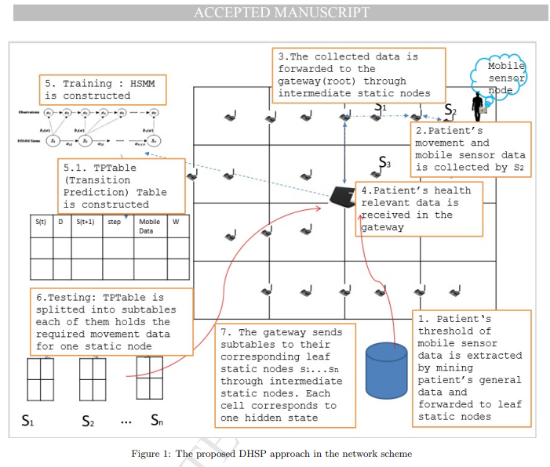

شکل 1. رویکرد پیشنهادی DHSP در طرح شبکه

شکل1) سناریوی کلی رویکرد پیشنهادی را نشان می دهد. در راه اندازی اولیه سیستم مقداری آستانه برای تعیین وضعیت سلامت غیرطبیعی محاسبه می شود و به هر سلول ارسال می شود. با حرکت بیمار ، سنسورها اطلاعات ردیابی را به دروازه می فرستند. بنابراین ، هنگامی که بیمار از سلول به سلول دیگر منتقل می شود ، زمان ، مدت ماندن در یک سلول و داده های  به دروازه ارسال می شود. این مدل در دروازه ساخته شده است و نتیجه آنالیز مربوطه از طریق گره های میانی در مسیر به گره ایستا در مرکز هر سلول ارسال می شود. ما هر چهار سلول (یک درخت فرعی با چهار برگ) را به عنوان یک وضعیت پنهان واحد در نظر می گیریم ، بر اساس این واقعیت که در یک مرکز مراقبت از بزرگان ، هر قسمت از ساختمان مربوط به فعالیت های فردی ساکنان است و این یک تأثیر مستقیم بر داده های گره تلفن همراه. آزمایش های ما برای یافتن حالت بهینه پنهان بر روی سلول هایی با اندازه های مختلف انجام می شود و ما مشاهده می کنیم که یک درخت زیر چهار برگ دارای بهترین دقت است. در  ، یک حالت مخفی می تواند دو خروجی داشته باشد. اولین خروجی سلول بعدی است که بیمار خواهد رفت (سلول پیش بینی شده بعدی). خروجی دوم داده های  بعدی (پیش بینی شده) است. در یک مرکز مراقبت از سالخوردگان ، هر قسمت از منطقه نظارت مربوط به فعالیتی است که بر روی داده های  تأثیر می گذارد.

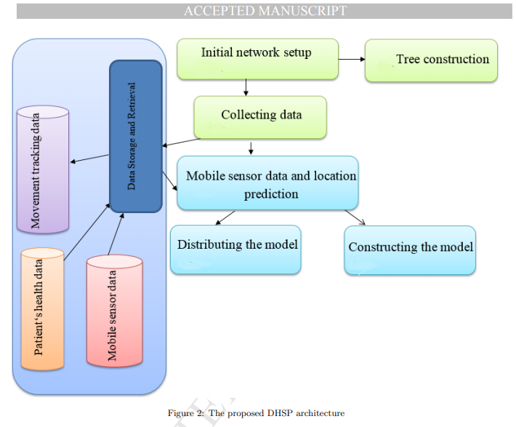

شکل 2. معماری پیشنهادی DHSP.

همانطورکه در شکل2 نشان داده شده است، وظایف اصلی تنظیم اولیه شبکه (زمانی فر و همکاران ،2017 ) داده های حسگر تلفن همراه و مکان است. پیش بینی راه اندازی شبکه اولیه شامل قرار دادن گره های استاتیک و ساخت درخت گره های استاتیک است. سپس ، ما شروع به جمع آوری داده ها (ردیابی ، زمان ، مدت زمان و داده های  از شبکه) می کنیم. داده های مجموعه شده در رویکرد ما شامل ردیابی داده ها ،اطلاعات کلی بیماران و داده های  موبایل است. در مرحله بعد با ساخت مدل داده پیش بینی در دروازه انجام می شود. سپس نتیجه پیش بینی در کل شبکه ها از طریق گره های میانی توزیع می شود. وضعیت بهداشت و پیش بینی داده های گره تلفن همراه با مدل سازی داده های گره موبایل جمع آوری شده از سنسورهای ایستا در مرحله آموزش ارائه می شود. بر اساس داده های دریافت شده ، مدت کل ماندن بیمار در هر مکان مشخص می شود ، که در پیش بینی موقعیت های غیر طبیعی مفید است. به عنوان مثال ، در مرحله پیش بینی ، اگر یک گره برگ استاتیک با پاسخگویی به اتاق که در آن بیمار قرار دارد ، متوجه شود که مقدار داده های سنسور تلفن همراه بیمار غیر طبیعی است یا مدت زمان اقامت بیمار بالاتر یا پایین تر از مقدار مشخص شده است. آستانه ، گره استاتیک یک هشدار مناسب به دروازه می فرستد. گره استاتیک به نوبه خود اعلان هایی را برای کاربران مجاز ارسال می کند (به عنوان مثال پزشکان ، پرستاران ، بستگان ، متخصصان و غیره)

**فصل سوم**

**چگونگی ساختن و توزیع نمودن مدل پیش بینی در گره های برگ استاتیک**

* 1. **راه اندازی شبکه اولیه**
     1. **ساخت و ساز درخت** 

ما به یک طرحواره نیاز داریم که به ما کمک می کند تا داده های بیمار را به صورت توزیع و کارآمد جمع آوری کنیم. این طرح باید داده های بیمار را بطور مداوم جمع کند و این داده ها را به روشی توزیع شده ارسال کند. بنابراین ، یک ساختار عالی یک راه حل خوب است. ما یک گره ایستا در مرکز هر سلول قرار می دهیم. ما آنها را گره نامزد می نامیم. گره های استاتیک دیگری نیز وجود دارد (گره های میانی) که در محل تقاطع چهار سلول همسایه قرار می گیرند. در جدول 1 ساختار آدرس گره ایستا و موبایل نشان داده شده است.

هرگره تلفن همراه دارای یک آدرس  است که حتی در هنگام حرکت گره تلفن همراه بین  ها تغییر نمی کند. یک آدرس گره موبایل یک بار در تنظیم اولیه شبکه تنظیم می شود. آدرس گره تلفن همراه از آدرس نزدیکترین گره میانی آن ( قسمت درختی آدرس در جدول 1) تشکیل شده است که والد اولین گره نامزد آن است که به دنبال آن شناسه گره نامزد آن و سپس شناسه منحصر به فرد در سلول (قسمت  آدرس در جدول 1) (زمانی فر و همکاران ،2017)

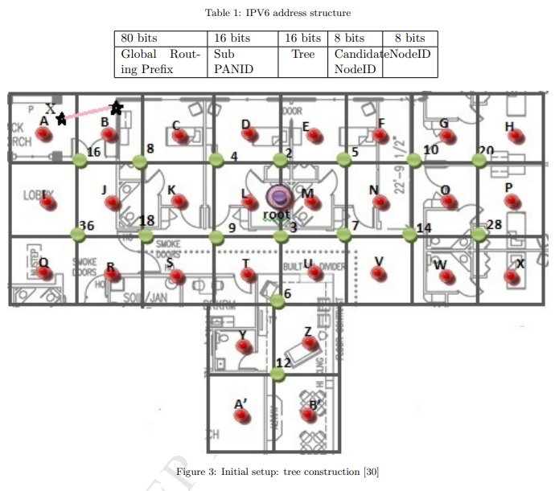شکل 3. راه اندازی اولیه: ساخت درخت (زمانی فر و همکاران ،2017 ).

در شکل3 وقتی گره موبایل در سلول  قرار دارد ، گره استاتیک  داده های گره موبایل را به گره 16 محصور می کند،که به نوبه خود آن را به گره 8 می فرستد. سپس به گره 4 فرستاده می شود ، که آن را به گره 2 هدایت می کند ، و سپس به ریشه درخت ارسال می شود.  شکل 3 در شکل 4 به تصویر کشیده شده است.

داده های جمع آوری شده شامل موارد زیر است: داده های یک سنسور تلفن همراه متصل به بیمار. زمان روز؛ روز هفته؛ مدت حضور بیمار در یک سلول؛ و شناسه سنسور استاتیک واقع در مرکز سلول که در آن بیمار قرار دارد. شایان ذکر است که بر اساس نوع سنسور موبایل ، داده های گره موبایل در بازه های زمانی مشخص ارسال می شوند. هر سنسور یک پارامتر خاص از بدن بیمار را کنترل می کند. براساس نوع پارامتر مورد بررسی و وضعیت سلامت عمومی بیمار ، روند نظارت باید در فواصل مختلف تکرار شود. به عنوان مثال ، داده های  ممکن است هر 15 دقیقه بررسی شود ، در حالی که دمای اسکن سنسور هر 30 دقیقه تکرار می شود. همانطور که قبلاً ذکر شد، هر چهار سلول یک مدل پنهان واحد در مدل  ساخته شده در نظر گرفته می شوند.

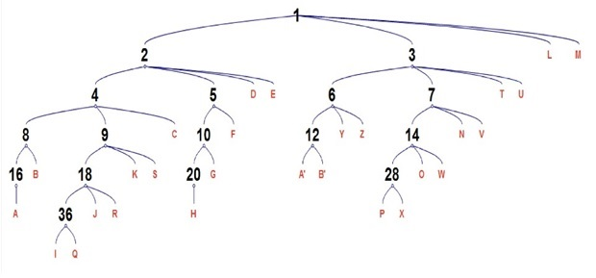

شکل 4. برای منطقه نظارت بر  (زمانی فر و همکاران ،2017 )..

* 1. **داده های گره موبایل و پیش بینی مکان**

مدل پیش بینی وضعیت بهداشتی همانطور که در قسمت اول توضیح داده شده ساخته شده است. در بخش دوم ، نحوه توزیع مدل های تولید شده در برگ های درخت را شرح می دهیم.

**3-2-1 ساخت مدل پیش بینی وضعیت سلامت**

[10] با دو خروجی با اجازه دادن به فرآیند زمینه ای یک زنجیره نیمه مارکوف تعریف می شود (مورفی ، 2002). هر ایالت دارای مدت زمان متغیر است که با تعداد خروجی های تولید شده همراه است. مدت  یک کشور معین به طور صریح برای  تعریف شده است. این در  وجود ندارد. مدت حالت یک متغیر تصادفی است و فرض می‌شود که یک مقدار عدد صحیح در مجموعه من *d* = 1, 2, …, باشد ،

یعنی مدت زمان . در بخش بعدی ، شخصی سازی  با توجه به طرح شبکه پیشنهادی ما توضیح داده شده است.

**در پایان مرحله آموزش، احتمال زیر مشخص می شود:**

1. محتمل ترین مدت زمان هر حالت پنهان. 2) محتمل ترین انتقال از هر حالت مخفی 3) محتمل ترین دنباله از هر دو نوع مشاهدات در هر حالت مخفی. بنابراین ، می توان جهت حرکت از هر سلول را بر اساس وضعیت فعلی ، داده های قبلی گره موبایل و زمان سپری شده از زمان حضور بیمار در این حالت پیش بینی کرد. پس از مرحله آموزش ، به احتمال زیاد داده های گره موبایل در هر ایالت و سلول بعدی می تواند به سرعت تعیین شود.

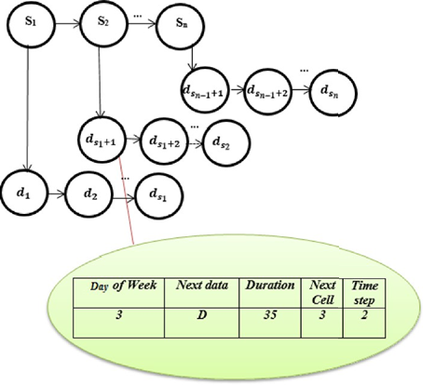

 شکل 5. نمای انتزاعی از مدل 

**شکل5)** بخشی از مدل ساخته شده را به عنوان جدول نگهدارنده حسگر2 برای پیش بینی داده های گره تلفن همراه هنگام بیمار در سلول مربوطه نشان می دهد. همانطور که در شکل نشان داده شده است ، مدل دارای حالت های پنهان است. مدت زمان کل زمان مجاز حضور بیمار در سلول است که براساس وضعیت سلامتی بیمار در مجموعه داده های آموزش از مدل استخراج می شود. برای هر بار اسلات ، وضعیت نهم پنهان (سلول) و  داده گره موبایل (خروجی) است که در  خوانده می شود. در شکل 5 ، اگر بیمار در سلول با گره برگ استاتیک  باشد ، تعداد سلول 2 است. داده گره تلفن همراه بیمار در مرحله بعدی  ، در  =  و سنسور بعدی 3 خواهد بود. داده های گره تلفن همراه بعدی مربوط به سنسور موبایل مربوطه در دوره بعدی هستند. همانطور که گفته شد ، هر حسگر متصل به بدن بیمار ، بسته به نوع سنسور و وضعیت بیمار ، داده های خود را در فواصل مختلف ارسال می کند. با استفاده از الگوریتم  ، که به عنوان الگوریتم رو به جلو نیز شناخته می شود ، پارامترهای یک  تخمین زده می شود.

این کار با برآوردهای احتمالی اولیه (𝜋) شروع می شود ، انتظارات مربوط به اینکه چند بار از هر انتقال / انتشار استفاده می شود را محاسبه می کند ، و در نهایت احتمالات را بر اساس این انتظارات دوباره (براساس-و-) دوباره ارزیابی می کند. این مراحل تا رسیدن به همگرایی تکرار می شوند. 

هدف دستیابی به یک مدل دقیق با احتمال انتشار دقیق است که می تواند بهترین داده های آینده یک گره موبایل را پیش بینی کند. در معادله *𝜋m* (1) احتمال اولیه حضور در هر سلول با  =  است. t شناسه گره استاتیک برگ است که در مرکز سلول که بیمار در آن زمان t قرار داشت ، قرار دارد. همانطور که در بالا ذکر شد ، ما هر درخت زیر چهار برگ را یک حالت پنهان در نظر می گیریم. بنابراین ، اگر مادربزرگ و مادربزرگ دو گره برابر نیستند ، به این معنی است که آنها متعلق به دو حالت پنهان مختلف هستند. آدرس پدربزرگ و مادربزرگ دو گره برابر است اگر قسمت درختي آدرس آنها n2 بيت مساوي داشته باشد.

*𝜋m* = *pr* (*s*0 = *m*)*, m* = *grandparent* (*Node*0) (1

معادله (2) احتمال انتقال از سلول (m) به سلول (n) را در زمان t تعیین می کند. سلولی است که شامل گره برگ استاتیک  است.

*amn* = *pr*(*st* = *n* ∣ *st*−1 = *m,m* ≠ *n and Neighbor*(*n*) = *m, grandparent*(*m*) *<> grandparent*(*n*) (2)

احتمال اینکه مقدار داده های گره موبایل (𝜇 در زمان t) باشد و احتمال اینکه بیمار در زمان سلول در زمان t + 𝜏 باشد می تواند با معادله (3) مشخص شود. فرض می کنیم که دو خروجی با 𝜏 تأخیر مشاهده می شود.

*cm*(*l*) = *pr* (*Data*(*𝜇t*) = *l* ∣ *st* = *m*)*,bm* = *pr* (*Nodet*+*𝜏* ∣ *st*+*𝜏* = *m*) (3)

تعریف یک همسایه توسط معادله (4) آورده شده است. دو گره در محدوده یکدیگر با هم فاصله دارند.

*Neighbor* (*Cell* (*Nodet*)) = *Cell* (*Nodet*−1)*,* ((*Nodet* ) ∈ *Range* (*Nodet*−1) (4)

مدل  کامل با دو خروجی در معادله (5) مشخص می شود:

*𝜆* = (*A, B, C, P, 𝜋* ) (5)

Here, *A* = [*am*′*m*]*M*×*M* is the state transition probability .The parameter ***C* = [*cm*(*l*) ∶ *m* ∈ *S*] with *cm*(*l*) is the conditional probability of *Data*(*𝜇t*) = *l* indicating that the mobile node data is *l* at time *t*. the parameter*B* = [*bm*(*Nodet* ) ∶ *m* ∈ *S*] with *bm*(*Nodet*+*𝜏* ) is the conditional probability of *Nodet* = *l* and indicates that the patient is located in a cell with central static sensor** ID of *l* at time *t* + *𝜏*. *P* = [*pm*(*d*)]*M*×*D* and *𝜋* = [*𝜋m*]*M*×1

به ترتیب مدت حالت و ماتریسهای احتمال اولیه حالت هستند. احتمال پیشروی 𝛼 مانند معادله (6) محاسبه می شود.   این احتمال وجود دارد که بیمار در واحد زمان  در حالت  قرار داشته باشد.

*𝛼t* (*m, 𝜏*) = *pr* [*Data*(*𝜇t*) = *l, pr* (*Nodet* ) = *l*2 ∣ *Duration End*(*m*) = *t*] (6)

∑

= *Pm*(*d*) *P* (*St*−*d* ∣ *Data*(*𝜇t*−*d*) = *l*′ *,Nodet*−*𝜏*−*d* = *l*”)

*d*

∏

× *cm*(*l*′) *bm*(*l*”)

*t*=*t*−*d*+1

احتمال بخش قبل با معادله (7) محاسبه می شود. Duration Start (m ) = t نشان می دهد که بیمار در زمان t دارای sensor ID = m در مرکز خود است.

*𝛽T* (*m, 𝜏*) = *Pr* [*Data*(*𝜇t*)*T t Nodet*+*𝜏* ∣DurationStart(m)=t]

∑

= *Pr* [(*Data*(*𝜇T t*+*d*)*pr*(*Nodet*+*d*+*𝜏* ∣*Duration End*(*m*)

*d*=1

∏

= *t* + *d* − 1]*pm*(*d*)) cm(*Data*(*𝜇t*))pr(*Nodet*+*𝜏*) (7)

*i*=*t*

Table 2

Training model algorithm.

Training Model Algorithm

1.C = 0 (c is the number of current iteration)

2.Initialize *𝜆* = (*A, B, C, P, 𝜋*)

3.Compute *𝜋,Pm*(*d*)*,𝛼t* (*m*)*,𝛽t* (*m*)

4.Adjust the model: compute *A, C, B, 𝜋, P*

5.c = c+1

6.Check the convergence condition, if it is not met, then go to 3

7. Update min, max *Data*(*𝜇t* ) for each state

پارامترهای مدل برای به روزرسانی و بهبود پارامترهای مدل مجدداً تخمین زده می شوند. معادله (8) احتمال اولیه حضور بیمار در هر ایالت است 𝛽1 (m) احتمال اولیه توالی خروجی است.

(8)

در معادله (9) احتمال انتقال از سلول (Si) به سلول (Sj) را نشان می دهد که در آن پدربزرگ و مادربزرگ (Si) <> پدربزرگ و مادربزرگ (Sj) براساس تعداد مورد انتظار انتقال از Cell (Si) به هر یک از سلول های همسایه تقسیم می شوند. .

(9)

(10)

در معادله (10) این احتمال وجود دارد که بیمار دقیقاً d در سلول (m) قرار داشته باشد و بر حسب تعداد مورد انتظار از بازدیدکننده داشته باشد.

آخرین پارامتر cm (داده (Tt)) احتمال وجود instate = m و Data (𝜇t) با مشاهده توالی داده ((t) در همه سلول ها تقسیم می شود. توسط معادله (11) محاسبه می شود. همانطور که در بالا ذکر شد ، هر سلول به عنوان یک حالت در نظر گرفته می شود.

Table 2: Training Model Algorithm

|  |
| --- |
| Training Model Algorithm |
| 1.C=0 (c is the number of current iteration)  2.Initialize λ = (A,B,C,P,π)  3.Compute π,Pm(d),αt(m),βt(m)  4.Adjust the model: compute A,C,B,π,P  5.c=c+1  6.Check the convergence condition, if it is not met, then go to 3  7. Update min, max Data(μt) for each state |

مدل پیش بینی براساس توالی حرکات بیمار علاوه بر داده های سنسورهای موبایل ساخته شده است.داده گره تلفن همراه پوشیده شده توسط بیمار در زمان های مختلف وارد سیستم می شود.

(11)

در معادله(12) محاسبه شده است.

(12)

در خانه سالمندان از روز داده های گره تلفن همراه در فواصل زمانی از پیش تعریف شده به نزدیکترین گره ایستا ارسال می شوند و بطور مداوم به دروازه ارسال می شوند. مدت کل ماندن در یک سلول و شناسه سنسور فعلی و بعدی سلولهای مربوطه نیز ثبت می شود. حداقل مدت اقامت در داخل سلول را می توان براساس سابقه حرکت بدست آورد. حداقل زمان بین اقامت در یک سلول و فاصله زمانی برای خواندن داده های تلفن همراه به عنوان مرحله زمان در مرحله آموزش انتخاب می شود. الگوریتم های آموزش و آزمایش مدل به ترتیب در جداول 2 و 3 نشان داده شده است.

در جدول 3 ، d1 حداقل مدت اقامت در یک حالت است که در هنگام ساخت مدل بدست می آید. در خط 1 ، محتمل ترین حالت اولیه انتخاب می شود. سپس در خطوط 2 و 3 ، مدت زمان هر حالت (سلول) m و دنباله ای از داده های گره تلفن همراه استخراج می شود. در خط 4 ، الگوریتم بررسی می کند که حداکثر مدت ماندن در یک سلول رسیده است یا خیر. اگر چنین باشد ، در خطوط 6-9 ، سلول احتمالی بعدی بعدی از آمن استخراج می شود. در غیر این صورت ، در خط 5 ، داده گره موبایل بعدی ضبط می شود و تکرار در مرحله زمانی بعدی ادامه می یابد.

**Table3**

Testing algorithm.

Testing Model Algorithm

: Min Duration of all states

1. choose initial hidden state maximizing 𝜋:m

2. d: Duration for state m:(d)

3. choose most probable (Data ()), ()at time t

4. if t + < d Then

5. t ≔ t + go to 2

6: else

7. choose state n maximizing

8. m ≔ n, t ≔ t +

9. if the process continues, go to 2

2.2.2. توزیع مدل داده ها در این بخش ساختار مدل داده ها شرح داده شده است. سپس توضیحی در مورد نحوه توزیع مدل داده ارائه می شود. پس از آموزش مدل ، TP Table ساخته می شود ، که دارای مدل ساختاری است که داده های گره تلفن همراه پیش بینی شده را بر اساس زمان و مکان خاص حفظ می کند.

TP Table (پیش بینی انتقال) در دروازه این خصوصیات را دارد: سنسور فعلی ، شناسه بعدی حسگر ، حالت بعدی ، روز هفته ، مرحله زمان ، داده های گره موبایل بعدی ، وضعیت سلامتی و مدت زمان.

بنابراین ، برای هر بیمار ، هر گره برگ استاتیک داده های مورد نیاز خود را برای تعیین سلول احتمالی بعدی که بیمار تصمیم به انتقال آن دارد ، و داده های بعدی برای گره تلفن همراه را در خود نگه می دارد. وضعیت سلامت براساس گزارش های وضعیت بیمار در مرحله آموزش کاهش می یابد. این جدول به زیر جدول ها تقسیم شده است که هرکدام داده های مربوط به پیش بینی داده های گره موبایل و وضعیت سلامتی بیمار را در خود جای داده اند. هر یک از جداول زیر دارای ویژگی های زیر است.

TP sub Table شامل مرحله زمانی ، روز هفته ، داده های گره تلفن همراه بعدی ، شناسه بعدی حسگر و مدت زمان آن است. در این جدول داده های بعدی سنسور موبایل که توسط بیمار پوشیده شده است ، تعیین می کند. حداکثر تعداد ردیف ها ، اندازه TP sub Table (ردیف ها) ، در هر زیر جدول برابر با تعداد روزها در هفته حداکثر تعداد کل مدت زمان بازدید یک سلول است.

هر گره استاتیک در مرکز سلول جدول خود را نگاه می کند و داده های گره تلفن همراه بعدی را پیش بینی می کند. ابتدا ، برای یک دوره معین (به عنوان مثال یک ماه) ، داده های ردیابی بیمار و داده های حسگر تلفن همراه برای آموزش مدل به دروازه فرستاده می شوند. پس از ساخت مدل ، قسمت مربوط به TP Table با نام TP sub Table به هر گره برگ ارسال می شود. همانطور که در معادله (13) نشان داده شده است ، برای هر گره برگ a ، جدول زیر آن شامل سطرهای TP Table است که برای آنها مقدار ستون فعلیSensor ID است.

At Sensori ∶ dt [t,day Of Week ,Next mobile node data,   
× [current Sensor ID, next Sensor ID ,next state] ∈ TP Table

where current Sensor ID = a of Sensori(13)

**نتایج**

شبیه سازی در محیط Cooja انجام می شود (Eriksson et al., 2009; Osterlind et al., 2006). سیستم عامل های مختلف COTS برای شبکه های بی سیم کم مصرف اجرا شده است ، و از این میان ، Tiny OS و Contiki محبوب ترین هستند ، زیرا آنها عملکردهای مختلفی را ارائه می دهند (Dunkels et al., 2004) سیستم عامل Contiki در ابتدا برای شبکه های مبتنی بر IP طراحی شده بود و به عنوان شبیه ساز IoT شناخته می شود، از امکانات و پسوندهای مناسب برخوردار است. (Osterlind et al., 2006)

**Table 4** Experimentation parameters.

|  |  |  |  |  |
| --- | --- | --- | --- | --- |
| Mobility  model | Mobile  node  Speed  (m/s) | Mobile  node  count | mobile node  direction | static sensor  communication  range |
| Random | 0.5-2.5 | 80 | 0-2*𝜋* | 20 m |

**Table 5** General simulation parameters.

|  |  |
| --- | --- |
| MAC Layer | CSMACA |
| Radio Duty Cycling Algorithm | Contiki MAC |
| Radio Model | Undirected Graph Model |
| MAC Layer Queue Size | 8 Packets |
| Bit Rate | 250 kbps |

**Table 6**

ECG parameters for simulation.

Data to transmit Transmission Frequency (PGI)

max ECG frequency: 200 Hz, one-second 15 packets, PGI: 80 ms

data with a sampling frequency of 600 Hz

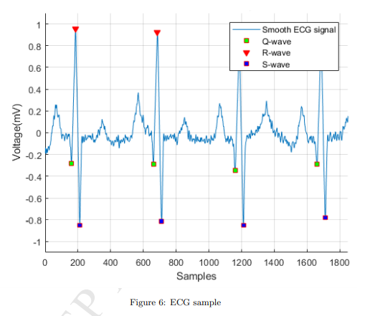

برای پروتکل های مبتنی بر IP. Cooja یک شبیه ساز مبتنی بر جاوا است که برای شبیه سازی گره های حسگر در حال اجرای سیستم عامل Contiki ساخته شده است. فرضیات به کار رفته در شبیه سازی در جدول 4 آورده شده است.

در استاندارد 6low PAN معمولاً از پروتکل / (CSMA2 / CA1) (Gomez and Paradells, 2010) برای ارسال داده استفاده می شود و آنها می توانند حداکثر 250 کیلوبیت بر ثانیه را در 2.4 گیگاهرتز انتقال دهند که این برای داده های معمولی کافی است. برنامه های حسگر بی سیم (Gomez and Paradells, 2010; Touati et al., 2016). سرعت سرپوشیده بودن بیمار را در نظر می گیریم که معمولاً حداکثر 2.5 متر بر ثانیه است.

الگوریتم دوچرخه سواری وظیفه رادیویی - است (Dunkels, 2011). با - ، گره ها می توانند در ارتباطات شبکه شرکت کنند ، اما رادیوهای آنها را تقریباً 99٪ از زمان خاموش نگه می دارد. ما مدل تحرک پیاده روی تصادفی 2 را در نظر می گیریم (Chiang and Shenoy, 2004).

جدول 5 پارامترهای شبیه سازی کلی را نشان می دهد. جدول 6 پارامترهای  را برای شبیه سازی نشان می دهد (Mehmood et al., 2014).

مساحت کل 1740 متر مربع است. تعداد گره استاتیک 40 است نوع سنسور استاتیک  است. و میزان انتقال سنسور  به شرح زیر است:

حداکثر فرکانس : 200 هرتز ، داده های یک ثانیه با فرکانس نمونه گیری 600 هرتز ، فواصل انتقال بسته () فرکانس انتقال: 15 بسته ، : 80 . نمونه ای از سیگنال های  در شکل 6 نشان داده شده است.

هر زمان که بیمار از سلول به سلول دیگر منتقل می شود ، یا هر وقت داده  خوانده می شود (در فاصله زمانی 15 دقیقه ای) ، زمان ، مدت ، جریان و شناسه سنسور بعدی و آخرین اطلاعات  از طریق گره های درخت سیاهه های مربوط به نظارت بیمار در طی یک ماه در  به عنوان یک مجموعه آموزشی شبیه سازی می شود. رفتار غیر عادی در این دوره یک ماهه ، در مجموع 30٪ بوده است. اطلاعات جمع آوری شده با استفاده از  با دو خروجی آموزش داده شد. ما در مرحله آموزش وضعیت سلامت بیمار را برچسب گذاری می کنیم. داده های مربوط به نظارت بر سلامت بیمار برای یک ماه دیگر به عنوان یک مجموعه آزمایش استفاده شد و در  نیز شبیه سازی شد.

ما مجموعه داده های خود را بر اساس مجموعه داده MIMIC III ارائه شده توسط PhysioNet ساختیم. همچنین حاوی مجموعه داده Arrhythmia است.

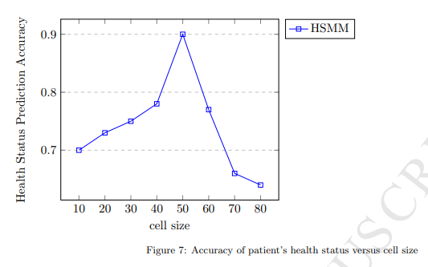

شکل 7. صحت وضعیت سلامتی بیمار در مقابل اندازه سلول

ما از روش مونت کارلو استفاده کردیم و برای 10 بیمار شبیه سازی انجام شد. ما این داده ها را بصورت دستی با طرح خود مرتبط می کنیم. به عبارت دیگر ، سلول فعلی و بعدی بر اساس داده های مکان در مجموعه داده ها بصورت دستی درج می شوند (Johnson et al., 2016).

برای ارزیابی روش پیشنهادی ما ، ابتدا تأثیر هر یک از پارامترهای زمان ، مکان و مدت زمان را در صحت پیش بینی وضعیت سلامت نشان می دهیم. شکل 7 صحت پیش بینی وضعیت سلامتی را با استفاده از اندازه سلولهای مختلف نشان می دهد ، جایی که اندازه سلول دانه بندی حالتها را نشان می دهد. همانطور که در شکل 7 نشان داده شده است ، اگر اندازه سلول خیلی کوچک باشد، میزان پیش بینی کاذب افزایش می یابد. همانطور که از شکل دیده می شود ، دقت پیش بینی به طور متوسط 89٪ است. اندازه یک سلول محل تقریبی بیمار را نشان می دهد. این تقریب در کنار سایر عوامل در تعیین وضعیت سلامت بیمار به ما کمک می کند. اگر اندازه سلول بزرگتر یا کوچکتر از آستانه باشد ، این تقریب مفید نیست و از صحت پیش بینی وضعیت سلامتی می کاهد زیرا سلول نمی تواند مکانی را نشان دهد که منعکس کننده رفتار بیمار باشد.  مقیاس پذیر است ، بنابراین اگر اندازه سلول رشد کند ، دقت به طور قابل توجهی تخریب نمی شود. این نتیجه بهتر از مواردی است که از  یا شبکه عصبی استفاده می شود زیرا روش پیشنهادی ما مدت زمان را در نظر می گیرد ، که به تشخیص وضعیت غیر طبیعی کمک می کند. خاطر نشان شده است که این سلول یک بخش منطقی از منطقه نظارت است و لزوماً یک اتاق نیست. صحت وضعیت سلامتی به معنای تعیین دقیق وضعیت طبیعی / غیر طبیعی است.

شکل 8 دقت پیش بینی داده های  بیمار در مورد دقت پیش بینی حرکت را نشان می دهد. هرچه دقت ردیابی بیمار بهتر باشد ، دقت حسگر  نیز بیشتر خواهد بود. این نشان می دهد که بیمار از کارهای روزمره عادی پیروی می کند. همانطور که مشاهده می شود ،  عملکرد بهتری نسبت به  و  دارد ، زیرا طول مدت اقامت در هر سلول را در هنگام پیش بینی سلول بعدی که بیمار وارد می کند ، در نظر می گیرد.

شکل 9 دقت پیش بینی وضعیت سلامتی را در مورد دقت پیش بینی حرکت نشان می دهد. هنگامی که سبک زندگی بیمار تغییر می کند ، دقت پیش بینی حرکت کاهش می یابد. به عبارت دیگر ، سیستم با تغییر سبک زندگی بیمار نمی تواند جهت حرکت صحیح بیمار را پیش بینی کند.

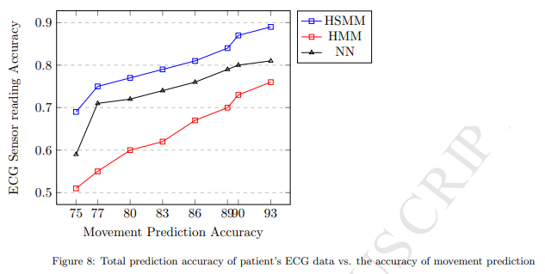

شکل 8. دقت پیش بینی کل داده های ECG بیمار در مقابل دقت پیش بینی حرکت.

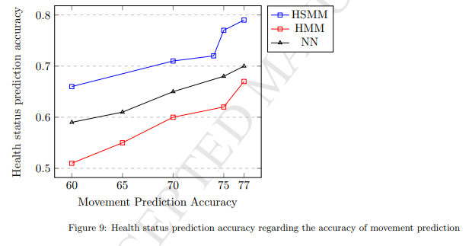

شکل 9. دقت پیش بینی وضعیت سلامت در مورد دقت پیش بینی حرکت.

شکل 10 دقت پیش بینی وضعیت سلامتی بیمار را از نظر فاصله زمانی برای خواندن سنسور  نشان می دهد ، که عواملی از جمله مدت زمان ماندن در یک وضعیت معین و داده های  پیش بینی شده را در نظر می گیرد (که اطلاعات مکانی و زمانی را نیز در نظر می گیرد. ) دقت پیش بینی 89٪ است. همانطور که مشاهده می شود ، هنگامی که فاصله زمانی برای خواندن سنسور  کوتاه تر است ، دقت بیشتر است. نتیجه ما بهتر است ، زیرا مدت زمان اقامت در هر مکان را در نظر می گیریم. دقت  با استفاده از معیارهای شناخته شده مانند دقت ، فراخوان ، اندازه گیری F و ویژگی مورد بررسی قرار گرفت ، همانطور که در معادلات (14) ارائه شده است - (17) ، به ترتیب. مثبت کاذب به معنای تعیین اشتباه وضعیت سلامتی بیمار در حالت عادی است ، در شرایطی که نیست. یک منفی واقعی به معنای درست تعریف وضعیت سلامتی بیمار غیر طبیعی است. مثبت به معنای تعیین وضعیت سلامتی در شرایط عادی است و یک منفی کاذب به معنای نادرست تعیین وضعیت سلامتی در غیر طبیعی بودن آن است.

Precision = (14)

Recall = (15)

Measure (16)

speciﬁcity (17)

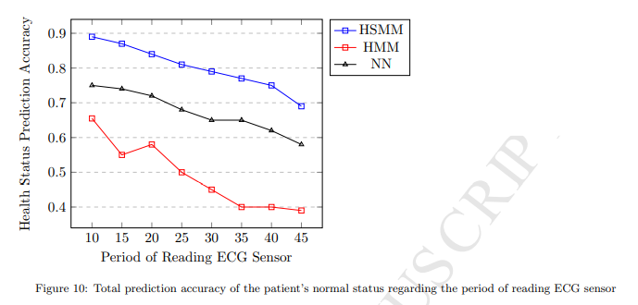

شکل 10. دقت کل پیش بینی وضعیت طبیعی بیمار در مورد دوره

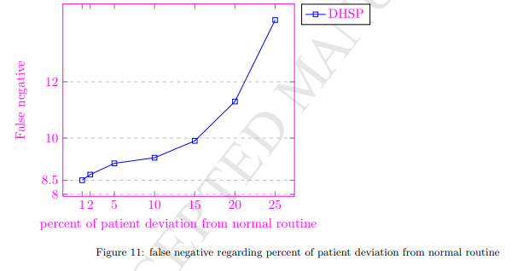

شکل 11. منفی کاذب با توجه به درصد انحراف بیمار از روال عادی .

شکل 11 نسبت به درصد انحراف بیمار از روال طبیعی منفی کاذب (در درصد) را نشان می دهد. همانطور که نشان داده شده است ،زنگ هشدار منفی کاذب کمی افزایش می یابد زیرا انحراف از روال عادی به طور ضمنی به این معنی است که اتفاقات اشتباهی رخ داده است.

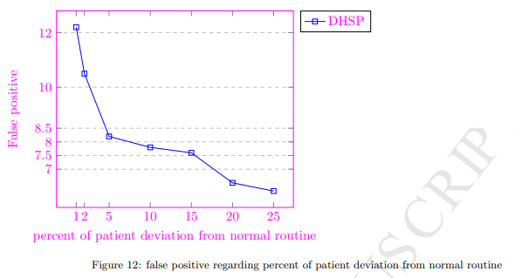

شکل 12. مثبت کاذب با توجه به درصد انحراف بیمار از روال عادی خواندن سنسور

شکل 12 از نظر درصد انحراف بیمار از روال عادی ، مثبت کاذب (در درصد) نشان می دهد. همانطور که نشان داده می شود ، مثبت کاذب اندکی کاهش می یابد زیرا وقتی انحراف از روال عادی افزایش می یابد ، به طور ضمنی به این معنی است که اتفاقات اشتباهی رخ داده است.

**Tab**l**e 7** Impact of time on precision, recall, F-measure and specificity.

|  |  |  |  |  |
| --- | --- | --- | --- | --- |
| specificity | F-Measure | Recall | Precision | Method |
| 93.1% | 81.95% | 80% | 84% | With Time |
| 60.5% | 62% | 61% | 65% | Without Time |

در جدول 7 تأثیر زمان رسیدن هر سلول بر صحت سیستم ، اندازه گیری شده توسط اندازه گیری های دقیق ، فراخوان و اندازه گیری F نشان داده شده است. همانطور که در جدول نشان داده شده است ، زمان رسیدن تأثیر قابل توجهی در صحت دارد. از آنجا که یک ساکن در یک مرکز مراقبت از سالخوردگان روزمره پیش بینی شده و برنامه ریزی شده ای دارد ، بر اساس زمان و روز هفته ، این فعالیت های مختلف بر تفسیر سیگنال موج  تأثیر می گذارد.

در جدول 8 تأثیر قابل توجهی از موقعیت بیمار بر صحت نشان داده شده است. با توجه به اینکه در یک مرکز مراقبت از سالخوردگان ، بیماران طبق روال روزانه برنامه ریزی روزانه خود را انجام می دهند ، انتظار می رود فعالیت های خاصی را انجام دهند که بر تفسیر داده های  تأثیر بگذارد.

جدول 9 تأثیر مدت زمان ماندن در هر سلول را نشان می دهد. همانطور که در جدول نشان داده شده است ، این پارامتر دارای بیشترین تأثیر در صحت این روش است. اگر از دوره عادی استفاده نشود ، به احتمال زیاد بیمار وضعیت غیرطبیعی دارد.

ما در بخش اول آزمایش 3000 مورد از بیمار را در نظر گرفتیم که دارای ویژگی های زیر است: زمان ، مدت زمان ، مکان ، فعالیت و سیگنال ECG. این فعالیت به صورت دستی انجام شد. این پارامترها تاریخچه ثبت نام یک بیمار مجزا ، به مدت یک ماه آموزش و یک ماه آزمایش را از پایگاه داده MIMIC III تشکیل می دهند.

**Table 8**

Impact of location on precision, recall, F-measure and specificity.

|  |  |  |  |  |
| --- | --- | --- | --- | --- |
| specificity | F-Measure | Recall | Precision | Method |
| 90.1% | 84.26% | 80% | 85% | With Location |
| 63.2% | 52.38% | 50% | 55% | Without Location |

**Table 9**

Impact of duration on precision, recall, F-measure and specificity.

|  |  |  |  |  |
| --- | --- | --- | --- | --- |
| specificity | F-Measure | Recall | Precision | Method |
| 91.4% | 84% | 80% | 89% | With Location |
| 67.1% | 72% | 71% | 75% | Without Location |

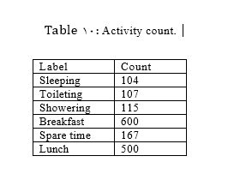

وضعیت غیر طبیعی سلامتی می تواند سقوط کند ، هرگونه افزایش یا کاهش غیر طبیعی ضربان قلب نیز.  شامل سوابق زنگ دار است که می تواند زنگ قرمز و زنگ زرد باشد. زنگ زرد برای اطلاع از چیزی غیر طبیعی است و زنگ قرمز برای اطلاع از یک رویداد مهم یا تهدید کننده زندگی استفاده می شود. هشدارهای قرمز به دلیل آستیستول ، برادی کاردی شدید ، تاکی کاردی شدید ، تاکی کاردی بطنی و فیبریلاسیون بطنی یا تاکی کاردی هستند. زنگ توسط کارشناس بررسی می شود.

بنابراین ، ما فقط زنگ قرمز واقعی واقعی را وضعیت غیر طبیعی می دانیم. زنگ زرد نیز بررسی شده است. بنابراین ، هر نوع زنگ زرد که واقعاً غیر طبیعی است نیز در نظر گرفته می شود. فراخوان وضعیت سلامتی طبیعی به این معنی است: همه آلارمهای مثبت شناسایی شده تقسیم بر آلارمهای مثبت واقعی شناسایی و شناسایی نشده است. دقت وسایل عادی: همه زنگ های مثبت واقعی که توسط رویکرد ما شناسایی می شوند ، تقسیم می شوند و در کل آلارم های شناسایی شده توسط روش ما تقسیم می شوند.

ما شش فعالیت را از بانک اطلاعات فعالیتهای یادگیری ماشینی UCI (خواب ، توالت ، دوش گرفتن ، صبحانه ، اوقات فراغت ، ناهار) در نظر گرفتیم. جدول 10 تعداد موارد مربوط به هر فعالیت را نشان می دهد ، در حالی که جدول 11 تعداد موارد مربوط به هر مکان را نشان می دهد و در جدول 12 تعداد موارد مربوط به مدت زمان را نشان می دهد. جدول 13 تعداد موارد در هر زمان را نشان می دهد. در جدول 8 تعداد فعالیتهای مربوط به هر بیمار خاص نشان داده شده است. جدول 9 تعداد دفعاتی را که هر بیمار در هر سلول می ماند (نشان دادن با شماره سلول) در هر 3000 مورد نشان می دهد. به عنوان مثال ، بیمار 159 در بین 3000 بار در سلول باقی می ماند. در جدول 10 زمان 3000 مورد ذکر شده است. به عنوان مثال ، 204 نمونه از بین 3000 مورد در 12-6 صبح رخ داده است. در جدول 11 مدت اقامت در یک سلول برای همه موارد نشان داده شده است. به عنوان مثال ، 109 در بین 3000 مورد مدت زمان ماندن زیر 5 دقیقه را دارد. این آزمایش با استفاده از ابزار Waikato Environment for Knowledge Analysis (WEKA) ساخته شده در دانشگاه ویکاتو در نیوزلند انجام شد. هدف این مطالعه ارزیابی کارآیی روش پیشنهادی در تشخیص فعالیت بدون استفاده از سنسورها برای گرفتن رفتار بیمار است.

**Table 11:** Count of patient location.

|  |  |
| --- | --- |
| Label | Count |
| Cell 1 | 159 |
| Cell 2 | 154 |
| Cell 3 | 200 |
| ……. | …… |
| Cell 20 | 142 |

**Table 12 :** Count of time of arrival TO CELL

|  |  |
| --- | --- |
| Label | Count |
| 12-6 AM | 204 |
| 6-10 AM | 725 |
| 10-2 PM | 702 |
| 2-6 PM | 210 |
| 46-8 PM | 801 |
| 8-12 PM | 358 |

هیچ مدل پیش بینی وضعیت سلامتی آنلاین وجود ندارد که زمان ، مدت و مکان را تنها با استفاده از سنسورهای  در نظر بگیرد تا رویکرد خود را با آن مقایسه کنیم. بنابراین ، برای نشان دادن اثربخشی راه حل در تشخیص ضمنی فعالیت ، مدل خود را با سیستم گزارش شده توسط (Gayathri et al., 2015) به نام ☹ مقایسه می کنیم. که در مقاله آنها ، این نویسندگان از سنسورهای زمان ، مکان و محیط زیست / بدن برای تشخیص فعالیتها استفاده می کنند. ما داده های خود را به صورت دستی بر اساس فعالیت انجام می دهیم و نشان می دهیم که می توانیم با دقت بیشتری پیش بینی کنیم. شکل 13 اندازه گیری F1 هر دو راه حل را بر اساس فعالیت های مختلف نشان می دهد. همانطور که در شکل نشان داده شده است ، راه حل ما با سربار کمتر و استفاده از هیچ سخت افزار اضافی بهتر عمل می کند. اگرچه هدف ما تشخیص رفتار غیر طبیعی است ، در شکل 13 نشان داده شده است که ما نه تنها می توانیم وضعیت غیر طبیعی را برای بیمار پیش بینی کنیم بلکه می توانیم فعالیت بیمار را نیز با دقت بیشتری تشخیص دهیم.

|  |  |
| --- | --- |
| Label | Count |
| < 5 Min | 109 |
| 5-10 min | 310 |
| 10-30 min | 563 |
| 30-60 min | 140 |
| 1-2 hour | 874 |
| 2-3 hour | 800 |
| *<*3hour | 204 |

**Table 13:** Count of duration of stay in a location (cell).

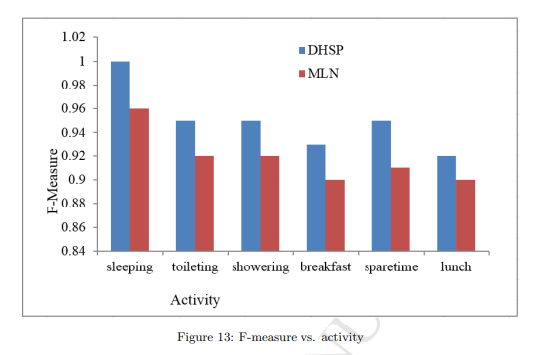

کار مرتبط دیگری که ما با نتیجه خود مقایسه می کنیم ، مطالعه گزارش شده توسط (Moreno-Fernandez-de Leceta et al., 2017). این تنها روش تشخیص وضعیت سلامتی است که از اطلاعات مکانی و زمانی یک بیمار به جای سنسورهای محیطی / بدن استفاده می کند. ما روشهای آنها را با استفاده از داده های مکانی و زمانی ، بدون داده های  ، پیاده سازی کردیم. ما تعداد متفاوتی از سوابق را در نظر گرفتیم و نتایج در شکل 14 با یکدیگر مقایسه شده اند.

همانطور که مشاهده می شود ، راه حل ما با دقت بیشتری حاصل می شود. این عملکرد برتر را می توان انتظار داشت ، زیرا مطالعه دیگر داده های حسگر بدن بیمار را در نظر نگرفته است ، در نتیجه دقت کمتری را نشان می دهد ، در عین حال که نیاز به تعداد زیادی از سوابق داده برای همگرایی با یک صحت قابل قبول است. ما فقط از داده های حسگر  استفاده می کنیم ، که بدون نیاز به مقدار زیادی از داده های ضبط به دقت بیشتری کمک می کند.

**4-3 بحث**

هیچ رویکردی مشابه ما وجود ندارد که مستقیماً با آن مقایسه نکنیم. در اولین بخش از بخش شبیه سازی ، DHSP را با روش هایی مقایسه می کنیم که اطلاعات موقتی و مکانی را در تشخیص وضعیت سلامتی بیمار در نظر می گیرند (Moreno-Fernandez-de Leceta et al., 2017; Gayathri et al., 2015). همانطور که در نتیجه نشان داده شده است ، رویکرد ما عملکرد بهتری دارد زیرا ما خواندن حسگر ECG را نیز در نظر می گیریم

و مدل ساخته شده ما که موقعیت پیش بینی شده را در نظر می گیرد ، قرائت ECG و مدت زمان ماندن در یک سلول را پیش بینی می کند ، نتیجه دقیق تری می دهد. برای ارزیابی کارآیی رویکرد ما ، فعالیت را نیز بر اساس داده های آنها پیش بینی می کنیم و مشاهده می شود که به طور ضمنی می توان فعالیت بیمار را دقیق تر از MLN تشخیص داد زیرا سنسور ECG را در نظر نمی گیرد. رویکردهایی که فقط ردیابی بیمار را در نظر می گیرند دقت کمتری دارند.

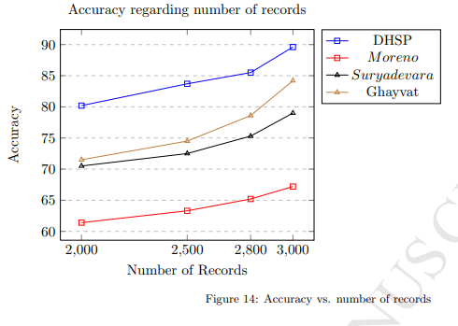

در بخش دوم از شبیه سازی ، ما رویکرد خود را با برخی از روشهای بهداشتی IoT با استناد به اعتبار بالا که وضعیت غیر طبیعی بیمار را با رویکردهای تشخیص فعالیت تشخیص می دهد مقایسه می کنیم Suryadevara et al., 2013; Ghayvat et al., 2015).) رویکرد ما بیش از این راه حل ها را شکل می دهد. دلیل این امر این است که آنها از عملکرد سلامتی استفاده می کنند.

سعی کنید با بکارگیری حسگرهای محیطی و بدن ، مدل عادی را برای بیمار ایجاد کنید. در رویکرد ما ، رفتار عادی بیمار را بر اساس مدت زمان ماندن سلول ، مطالعه ECG ، ساعت و روز هفته مدل می کنیم. ما منطقه را به سلولها تقسیم می کنیم. ما معتقدیم که برای یک بزرگسال بزرگتر با کارهای روزمره ، مدل ما دقیق تر خواهد بود. همانطور که شخص را به مدت یک ماه وارد سیستم می شویم ، وضعیت غیرطبیعی را نیز الگوبرداری می کنیم. مدل سازی ناهنجاری ها و همچنین کارهای روزمره ما را به نتیجه دقیق تری در مقایسه با رویکردهایی که مبتنی بر ساختن عملکرد سلامتی است منجر می کند. علاوه بر این ، رویکرد ما به سنسورهای زیادی نیاز دارد که برای افراد مسن مناسب نیست. رویکرد ما در یک محیط مراقبت خانگی نتیجه بهتری می یابد.

**5-3 تأیید تحلیلی**

نادرست اگر نتیجه بگیریم که H0 اشتباه است ، پس حدس و گمان جایگزین H1 به عنوان حدس و گمان صحیح تأیید می شود (Wilcox، 2009). ما H0 و H1 را در معادله تعریف می کنیم (18): همانطور که گفته شد ، مدل ما با استفاده از داده های سنسور ECG بیمار در طی یک دوره معین آموزش داده می شود ، و ما به طور متوسط ​​89٪ دقت را بدست آوردیم. برای اعتبارسنجی این دقت ، هدف ما این است که اطمینان حاصل کنیم که اگر اندازه جمعیت را افزایش دهیم ، پیش بینی ECG در زیر 89٪ قرار نمی گیرد. بنابراین ، هدف از این تأیید این است که اطمینان حاصل کنیم که اگر داده های گره تلفن همراه بیمار در یک دوره طولانی تر ، به عنوان مثال 365 روز جمع آوری شود ، صحت آن زیر این مقدار قرار نمی گیرد. به عبارت دیگر ، ما می خواهیم با استفاده از آزمون فرضیه تهی ، نتیجه ما را برای کل جمعیت صحیح کنیم. برای این منظور ، دو فرضیه ، H0 و H1 را تعیین می کنیم. تجزیه و تحلیل داده ها برای تعیین اینکه آیا اولین پیش بینی بیان شده غیر منطقی است یا خیر. ما می خواهیم بدانیم که آیا شواهد تجربی وجود دارد که نشان می دهد حدس و گمان H0 احتمالاً وجود دارد؟

*H*0 ∶ *𝜇* ≤ 89

(18)

*H*1 ∶ *𝜇 >* 89

از آنجا که ما واریانس کل جمعیت را نمی دانیم ، توزیع جمعیت ما توزیع دانشجویی فرض می شود. ما پیش بینی را به مدت 30 روز انجام می دهیم ، یعنی n = 30. فرض می کنیم که خطای نوع I ، 𝛼 ، 0.01٪ باشد ، به این معنی که وقتی فرضیه صحیح را رد می کنیم تحمل می کنیم ، فقط در 0.01٪ از همه موقعیت ها صحیح است. . با توجه به توزیع t - دانشجو ، با 29 درجه آزادی و خطای 0.01 ، ارزش آن 2.462 خواهد بود. فرمول توزیع t - دانشجو در معادله (19) نشان داده شده است.

(19)

میانگین دقت و واریانس به دست آمده برای پیش بینی سلامت 30 بیمار به ترتیب 1/91 و 9/3 بود. مطابق معادله (19) ، مقدار t 2.8 است ، یعنی بیشتر از 2.462 است. از این رو ، فرض H0 رد می شود ، نشان می دهد که دقت پیش بینی بیش از 89٪ است. t - طرح توزیع دقیق دانش آموزان در شکل 15 نشان داده شده است.

**6-3 جمع بندی**

از آنجا که داده های حسگر ECG دقیق نیستند و وضعیت سلامت بیمار فقط بر اساس داده های این سنسور نمی تواند دقیقاً مشخص شود ، ما برای اولین بار یک روش پیش بینی وضعیت سلامتی آنلاین را بر اساس HSMM با دو خروجی پیشنهاد می کنیم. در این مدل از یک شبکه ساختار درخت برای پیش بینی وضعیت سلامتی ساکنین یک پرستار استفاده می شود.

داخل خانه از آنجا که افراد در خانوارهای مسن روزمره نسبتاً روزمره ای دارند ، ما بطور ضمنی فعالیت هایی را در هر سلول بدون استفاده از سنسورهای ویژه برای ضبط وضعیت جسمی بیمار ، اشیاء یا شرایط محیطی تشخیص می دهیم. سهم دیگر در این مقاله پیش بینی آنلاین توزیع داده گره تلفن همراه در برنامه های مراقبت های بهداشتی IoT است که در کارهای قبلی مورد توجه قرار نگرفته است. رویکردهای موجود که وضعیت سلامت بیمار را با استفاده از فعالیت تشخیص می دهد.

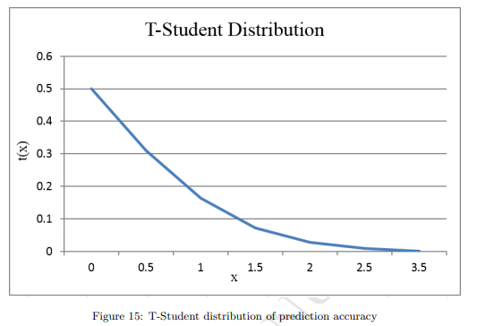

شکل 15. توزیع دانش آموزان از دقت پیش بینی.

به دلیل نیاز به تعداد قابل توجهی از سنسورها که برای پوشیدن بیماران پرهزینه و ناخوشایند هستند ، روش های شناسایی مقرون به صرفه نیست. نتایج شبیه سازی ما اثربخشی را با استفاده از زمان ورود به داخل سلول ، سیگنال ECG ، مدت زمان و مکان در افزایش دقت در روش پیشنهادی ما نشان می دهد.

DHSP به منظور پیش بینی حرکت بیماران در زمان های مختلف روز و استفاده از داده های حسگرهای تلفن همراه متصل به بدن آنها به منظور پیش بینی شرایط غیرمعمول بهداشتی طراحی شده است. DHSP شامل یک شبکه پیچیده ساختار درخت است که پیش بینی داده های گره تلفن همراه ، وضعیت سلامتی بیمار و آدرس دهی / مسیریابی / انتقال اطلاعات حسگر موبایل به / از دروازه را ساده می کند. پیش بینی توسط یک مدل HSMM سفارشی با دو خروجی ارائه می شود.

که براساس اطلاعات ردیابی بیمار و داده های گره موبایل در یک مرکز مراقبت از سالمندان آموزش داده می شود. HSMM مدت زمان هر ایالت را مورد توجه قرار می دهد و پیش بینی دقیق تر را پیش می برد. نتایج نشان می دهد برتری روش ما در پیش بینی دقیق وضعیت سلامت آنلاین بیماران بدون استفاده از حسگرهای اضافی است. همانطور که در بخش شبیه سازی نشان داده ایم ، راه حل ما نیز می تواند برای تشخیص فعالیت استفاده شود. در آینده هدف ما این است که با تعریف عوامل دیگر و استفاده از یک روش یادگیری متفاوت ، دقت مدل خود را افزایش دهیم.

**منابع**

[1] Prajakta Kulkarni and Yusuf ¨Oztu¨rk. Requirements and design spaces of mobile medical care. ACM SIGMOBILE Mobile Computing and Communications Review, 11(3):12–30, 2007.

[2] Jesmin Nahar, Tasadduq Imam, Kevin S Tickle, and Yi-Ping Phoebe Chen. Association rule mining to detect factors which contribute to heart disease in males and females. Expert Systems with Applications, 40(4):1086–1093, 2013.

[3] K Srinivas, B Kavihta Rani, and A Govrdhan. Applications of data mining techniques in healthcare and prediction of heart attacks. International Journal on Computer Science and Engineering (IJCSE), 2(02):250–255, 2010.

[4] P Fuster-Parra, P Tauler, M Bennasar-Veny, A Ligeza, AA Lopez-Gonzalez, and A Aguilo. Bayesian network modeling: A case study of an epidemiologic system analysis of cardiovascular risk. Computer methods and programs in biomedicine, 126:128–142, 2016.

[5] Aitor Moreno-Fernandez-de Leceta, Jose Manuel Lopez-Guede, Manuel Gran˜a, and Juan Carlos Cantera. Real Prediction of Elder People Abnormal Situations at Home, pages 31–40. Springer International Publishing, Cham, 2017.

[6] Bj¨orn Gottfried, Hamid Aghajan, Kevin Bing-Yung Wong, Juan Carlos Augusto, Hans Werner Guesgen, Thomas Kirste, and Michael Lawo. Spatial health systems. In Smart Health, pages 41–69. Springer, 2015.

[7] Vikramaditya R Jakkula and Diane J Cook. Detecting anomalous sensor events in smart home data for enhancing the living experience. Artificial intelligence and smarter living, 11(201):1, 2011.

[8] Soundar Kumara, LiYing Cui, and Jie Zhang. Sensors, networks and internet of things: Research challenges in health care. In Proceedings of the 8th International Workshop on Information Integration on the Web: In Conjunction with WWW 2011, IIWeb ’11, pages 2:1–2:4, New York, NY, USA, 2011. ACM.

[9] Shehroz S Khan, Michelle E Karg, Jesse Hoey, and Dana Kulic. Towards the detection of unusual temporal events during activities using hmms. In Proceedings of the 2012 ACM Conference on Ubiquitous Computing, pages 1075–1084. ACM, 2012.

[10] Fco Javier Ord´on˜ez, Paula de Toledo, and Araceli Sanchis. Sensor-based bayesian detection of anomalous living patterns in a home setting. Personal and Ubiquitous Computing, 19(2):259–270, 2015.

[11] Jie Yin, Qiang Yang, and Jeffrey Junfeng Pan. Sensor-based abnormal human-activity detection. IEEE Transactions on Knowledge and Data Engineering, 20(8):1082–1090, 2008.

[12] Juan Cheng, Xiang Chen, and Minfen Shen. A framework for daily activity monitoring and fall detection based on surface electromyography and accelerometer signals. IEEE journal of biomedical and health informatics, 17(1):38–45, 2013.

[13] Behzad Mirmahboub, Shadrokh Samavi, Nader Karimi, and Shahram Shirani. Automatic monocular system for human fall detection based on variations in silhouette area. IEEE Transactions on Biomedical Engineering, 60(2):427–436, 2013.

[14] Sanjana Rakhecha and Kenneth Hsu. Reliable and secure body fall detection algorithm in a wireless mesh network. In Proceedings of the 8th International Conference on Body Area Networks, pages 420–426. ICST (Institute for Computer Sciences, Social-Informatics and Telecommunications Engineering), 2013.

[15] Jay Chen, Karric Kwong, Dennis Chang, Jerry Luk, and Ruzena Bajcsy. Wearable sensors for reliable fall detection. In Engineering in Medicine and Biology Society, 2005. IEEE-EMBS 2005. 27th Annual International Conference of the, pages 3551–3554. IEEE, 2006.

[16] Qiang Li, John A Stankovic, Mark A Hanson, Adam T Barth, John Lach, and Gang Zhou. Accurate, fast fall detection using gyroscopes and accelerometer-derived posture information. In Wearable and Implantable Body Sensor Networks, 2009. BSN 2009. Sixth International Workshop on, pages 138–143. IEEE, 2009.

[17] Min-Seok Lee, Jong-Gwan Lim, Ki-Ru Park, and Dong-Soo Kwon. Unsupervised clustering for ab normality detection based on the tri-axial accelerometer. In ICCAS-SICE, 2009, pages134–137. IEEE, 2009.

[18] Ahmad Lotfi, Caroline Langensiepen, Sawsan M Mahmoud, and Mohammad Javad Akhlaghinia. Smart homes for the elderly dementia sufferers: identification and prediction of abnormal behaviour. Journal of ambient intelligence and humanized computing, 3(3):205–218, 2012.

[19] Lei Meng, Chunyan Miao, and Cyril Leung. Towards online and personalized daily activity recognition, habit modeling, and anomaly detection for the solitary elderly through unobtrusive sensing. Multimedia Tools and Applications, 76(8):10779–10799, 2017.

[20] Nagender Kumar Suryadevara and Subhas Chandra Mukhopadhyay. Wireless sensor network based home monitoring system for wellness determination of elderly. IEEE Sensors Journal, 12(6):1965–1972, 2012.

[21] Nagender Kumar Suryadevara, Subhas C Mukhopadhyay, Ruili Wang, and RK Rayudu. Forecasting the behavior of an elderly using wireless sensors data in a smart home. Engineering Applications of Artificial Intelligence, 26(10):2641–2652, 2013.

[22] A. Dohr, R. Modre-Opsrian, M. Drobics, D. Hayn, and G. Schreier. The internet of things for ambient assisted living. In Information Technology: New Generations (ITNG), 2010 Seventh International Conference on, pages 804–809, 2010.

[23] KS Gayathri, Susan Elias, and Balaraman Ravindran. Hierarchical activity recognition for dementia care using markov logic network. Personal and Ubiquitous Computing, 19(2):271–285, 2015.

[24] Shereena Shaji, Maneesha Vinodini Ramesh, and Vrindha N Menon. Real-time processing and analysis for activity classification to enhance wearable wireless ecg. In Proceedings of the Second International Conference on Computer and Communication Technologies, pages 21–35. Springer, 2016.

[25] A. Avci, S. Bosch, M. Marin-Perianu, R. Marin-Perianu, and P. Havinga. Activity recognition using inertial sensing for healthcare, wellbeing and sports applications: A survey. In Architecture of Computing Systems (ARCS), 2010 23rd International Conference on, pages 1–10, Feb 2010.

[26] Tonmoy Choudhury, Sunny Consolvo, Brent Harrison, Jeffrey Hightower, Antonio Lamarca, Louis LeGrand, Azar Rahimi, Adam Rea, G Bordello, Bruce Hemingway, et al. The mobile sensing platform: An embedded activity recognition system. Pervasive Computing, IEEE, 7(2):32–41, 2008.

[27] Daniele Peri. Body Area Networks and Healthcare, pages 301–310. Springer International Publishing, Cham, 2014.

[28] Azadeh Zamanifar, Eslam Nazemi, and Mojtaba Vahidi-Asl. Dshmp-iot: A distributed self healing movement prediction scheme for internet of things applications. Applied Intelligence, pages 1–21, 2016.

[29] Azadeh Zamanifar, Eslam Nazemi, and Mojtaba Vahidi-Asl. Dmp-iot: A distributed movement prediction scheme for iot health-care applications. Computers & Electrical Engineering, 58:310– 326, 2017.

[30] Azadeh Zamanifar, Eslam Nazemi, and Mojtaba Vahidi-Asl. A mobility solution for hazardous areas based on 6lowpan. Mobile Networks and Applications, pages 1–16, 2017.

[31] Kevin P Murphy. Hidden semi-markov models (hsmms). unpublished notes, 2, 2002, 2002.

[32] Xuedong D Huang, Yasuo Ariki, and Mervyn A Jack. Hidden Markov models for speech recognition, volume 2004. Edinburgh university press Edinburgh, 1990.

[33] Joakim Eriksson, Fredrik ¨Osterlind, Niclas Finne, Nicolas Tsiftes, Adam Dunkels, Thiemo Voigt, Robert Sauter, and Pedro Jos´e Marr´on. Cooja/mspsim: Interoperability testing for wireless sensor networks. In Proceedings of the 2Nd International Conference on Simulation Tools and Techniques, pages 1–7, 2009.

[34] F. Osterlind, A. Dunkels, J. Eriksson, N. Finne, and T. Voigt. Cross-level sensor network simulation with cooja. In Local Computer Networks, Proceedings 2006 31st IEEE Conference on, pages 641–648, 2006.

[35] A. Dunkels, B. Gronvall, and T. Voigt. Contiki - a lightweight and flexible operating system for tiny networked sensors. In Local Computer Networks, 2004. 29th Annual IEEE International Conference on, pages 455–462, 2004.

[36] Carles Gomezand Josep Paradells. Wireless home automation networks: A sur vey of architectures and technologies. IEEE Communications Magazine, 48(6), 2010.

[37] Farid Touati, Adel Ben Mnaouer, Ochirkhand Erdene-Ochir, Waiser Mehmood, Ammad Hassan, and Brahim Gaabab. Feasibility and performance evaluation of a 6lowpan-enabled platform for ubiquitous healthcare monitoring. Wireless Communications and Mobile Computing, 16(10):1271–1281, 2016.

[38] Adam Dunkels. The Contiki mac radio duty cycling protocol. 2011.

[39] Kuo-Hsing Chiang and Nirmala Shenoy. A 2-d random-walk mobility model for location management studies in wireless networks. IEEE Transactions on Vehicular Technology, 53(2):413– 424, 2004.

[40] Waiser Mehmood, Ammad Hassan, Rohan Tabish, Farid Touati, Adel Ben Mnaouer, and Brahim Gaabab. Performance evaluation of 6lowpan based networks for ubiquitous health monitoring system. In Proceedings of the International Conference on Wireless Networks (ICWN), page 1. The Steering Committee of The World Congress in Computer Science, Computer , 2014.

[41] Alistair EW Johnson, Tom J Pollard, Lu Shen, Li-wei H Lehman, Mengling Feng, Mohammad Ghassemi, Benjamin Moody, Peter Szolovits, Leo Anthony Celi, and Roger G Mark. Mimic-iii, a freely accessible critical care database. Scientific data, 3, 2016.

[42] Hemant Ghayvat, Jie Liu, Subhas Chandra Mukhopadhyay, and Xiang Gui. Wellness sensor networks: A proposal and implementation for smart home for assisted living. IEEE Sensors Journal, 15(12):7341–7348, 2015

[43] Rand R Wilcox. Basic statistics: understanding conventional methods and modern insights. Oxford Univ Pr, 2009.

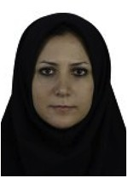آزاده زمانیانیار دکتری مهندسی نرم افزار در سال 2016 از گروه مهندسی کامپیوتر دانشگاه شهید بهشتیدریافت کرد. وی مدرک کارشناسی ارشد خود را مهندسی کامپیوتر (نرم افزار) در سال 2008 از دانشگاه علوم ایران دریافت نمود.

و فناوری (IUST) ، تهران ، ایران. وی لیسانس دریافت کرد مهندسی کامپیوتر (سخت افزار) در سال 2002 از دانشگاه تهران. هم اکنون وی دستیار تحقیقات در آزمایشگاه خود-دانشگاه شهید بهشتی است. علاقه اصلی وی شبکه های حسگر ، اینترنت اشیاء ، بیوانفورماتیک و محاسبات خودکار بی سیم است .

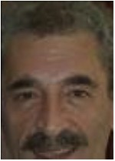

اسلام ناظمی لیسانس مدرک کامپیوتر و پژوهش در عملیات از دانشکده برنامه ریزی و برنامه های کاربردی کامپیوتر سابق در سال 1977 دریافت نمود و دو رشته کارشناسی ارشد مدرک مهندسی سیستم (جزئی: پژوهش در بهره برداری) و مهندسی سیستم (جزئی: اقتصاد) از دانشگاه صنعتی و پژوهشکده توسعه و توسعه اصفهان در سالهای 1989 و 1997 دریافت کرد و دکترای خود را مهندسی صنایع (جزئی: فناوری اطلاعات) از دانشگاه آزاد اسلامی (واحد علوم و تحقیقات). در حال حاضر وی استادیار دانشگاه شهید بهشتی است. علایق تحقیق وی شامل مفاهیم خودمختاری و مفاهیم خود ستاره است.

1. Internet of Things (IoT)
2. Electro Cardio Graphy
3. 
4. 
5. 
6. Wireless Sensor Networks (WSN)
7. online daily habit modeling and anomaly detection (ODHMAD)
8. online activity recognition (OAR)
9. dynamic daily habit modeling (DDHM)
10. 